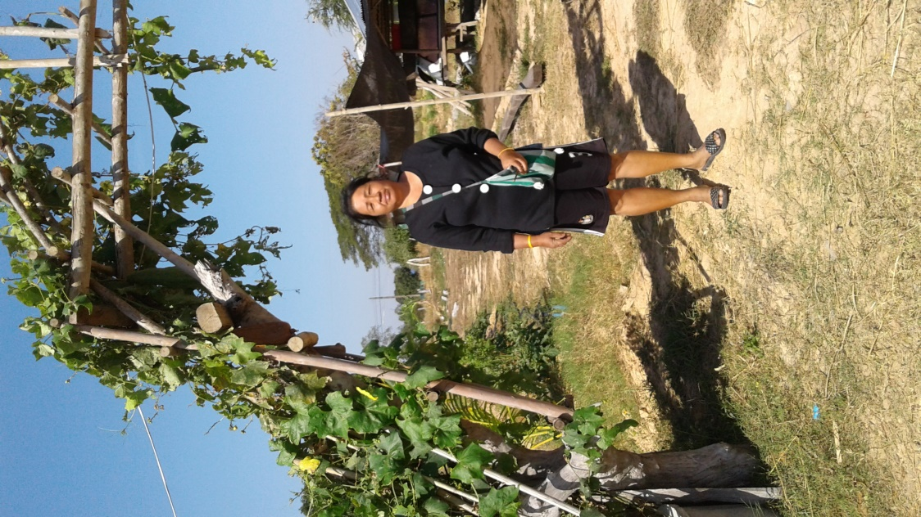
การถอดองค์ความรู้ของ Smart Farmer ตำบลกระจาย
1.Smart Farmer ด้าน เกษตรผสมผสาน
2.ข้อมูล Smart Farmer ต้นแบบ นางสุภาพร วงศรีเทพ
เกิดวันที่ 30 พฤศจิกายน 2512
จบการศึกษาระดับชั้นประถมศึกษาปีที่ 4 โรงเรียนบ้านม่วงไข่
อำเภอป่าติ้ว จังหวัดยโสธร
ที่อยู่ 16/1 หมู่ 8 ตำบลกระจาย อำเภอป่าติ้ว จังหวัดยโสธร
เบอร์โทรศัพท์ 084-4723521
เข้าร่วมโครงการพัฒนาเกษตรกรปราดเปรื่อง (Smart Farmer) ปี พ.ศ. 2562
3. ปัจจัยความสำเร็จในการประกอบอาชีพการเกษตร ของ Smart Farmer
3.1 องค์ความรู้สำคัญ
การปลูกพืชตามขอบสระหรือคันนา ปลูกพืชผักแบบผสมผสานตามคันนา ซึ่งทำการปรับที่พื้นที่ให้มีคันนาสูงและขนาดใหญ่กว้าง 2 เมตร สูงไม่น้อยกว่า 1 เมตร พืชที่ปลูกได้แก่ กล้วย ฝรั่ง พืชตะกูลแตง ผักสวนครัวต่างๆโดยปลูกแบบแซมกัน ใช้น้ำจากบ่อน้ำภายในนาในการให้น้ำและก่อให้เกิดรายได้เสริมนอกเหนือจากการทำนา
หลักการของ "เกษตรผสมผสาน"
หลักการพื้นฐานของระบบเกษตรกรรมแบบผสมผสานมีอยู่อย่างน้อย 2 ประการสำคัญๆ คือ
1) ต้องมีกิจกรรมการเกษตรตั้งแต่ 2 กิจกรรมเป็นต้นไป โดยการทำการเกษตรทั้งสองกิจกรรมนั้น ต้องทำในพื้นที่และระยะเวลาเดียวกัน ซึ่งกิจกรรมเหล่านั้นควรประกอบไปด้วยการปลูกพืชและการเลี้ยงสัตว์ และสามารถผสมผสานระหว่างการปลูกพืชต่างชนิด หรือการเลี้ยงสัตว์ต่างชนิดกันได้
2) การเกื้อกูลประโยชน์ระหว่างกิจกรรมเกษตรต่างๆ และการใช้ประโยชน์จากทรัพยากรในระบบเกษตรแบบผสมผสานนั้น เกิดขึ้นทั้งจากวงจรการใช้แร่ธาตุอาหารรวมทั้งอากาศ และพลังงาน เช่น การหมุนเวียนใช้ประโยชน์จากมูลสัตว์ให้เป็นประโยชน์กับพืช และให้เศษพืชเป็นอาหารสัตว์ โดยที่กระบวนการใช้ประโยชน์จะเป็นไปทั้งโดยตรงหรือโดยอ้อม เช่น ผ่านการหมักของจุลินทรีย์เสียก่อน
ทั้งนี้ ลักษณะการผสมผสานในระบบเกษตร สามารถแบ่งออกได้เป็น 3 กลุ่มใหญ่ คือ
การปลูกพืชแบบผสมผสาน
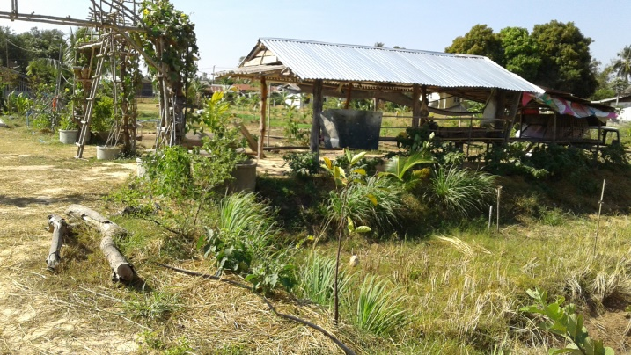
เป็นการอาศัยหลักการความสัมพันธ์ระหว่างพืช สิ่งมีชีวิตและจุลินทรีย์ต่างๆ ที่เกิดขึ้นในระบบนิเวศตามธรรมชาติมาจัดการและปรับใช้ในระบบการเกษตร ตัวอย่างเช่น การปลูกตาลโตนดในนาข้าว การปลูกพืชไร่ผสมกับถั่ว เป็นต้น โดยที่ยิ่งมีความหลากหลายของพืชปลูกมากเท่าใด ก็จะสามารถเพิ่มเสถียรภาพให้กับระบบมากขึ้นเท่านั้น
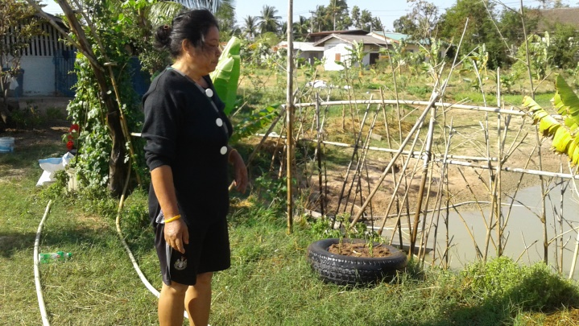

-2-
3.2 ประโยชน์ของการทำเกษตรผสมผสาน
1. ลดความเสี่ยงจากความแปรปรวนของสภาพลม ฟ้า อากาศ
2. ลดความเสี่ยงจากความผันแปรของราคาผลผลิต
3. ลดความเสี่ยงจากการระบาดของศัตรูพืช
4. ช่วยเพิ่มรายได้และกระจายรายได้ตลอดปี
5. ช่วยก่อให้เกิดความหลากหลายทางชีวพันธุ์ (Species Diversity)
6. ช่วยกระจายการใช้แรงงาน
7. ช่วยก่อให้เกิดการหมุนเวียน (Recycling) ของกิจกรรมต่าง ๆในระดับไร่นา
8. ช่วยให้เกษตรกรมีอาหารเพียงพอต่อการบริโภคภายในครัวเรือน
9. ช่วยทำให้คุณภาพชีวิตของเกษตรกรดีขึ้น
3.3 การบริหารจัดการกระบวนการผลิต ผลผลิต และด้านการตลาด
เกษตรผสมผสานทำให้เกิดรายได้รายวัน รายเดือน รายปีนอกเหนือจากการการรอรายได้จากการขายข้าวนาปีเพียงอย่างเดียว ตลาดสามารถขายในชุมชน
3.4. การแสวงหาความรู้ในการประกอบอาชีพ และการเชื่อมโยงเครือข่าย
ศึกษาจากเกษตรกรที่ประสบความสำเร็จและอบรมความรู้จากหน่วยงานด้านการเกษตร
4. การขยายผลความสำเร็จของตนสู่ชุมชน
เป็นแปลงเรียนรู้ให้แก่ชุมชนให้คำปรึกษาแก่เกษตรกรผู้สนใจ
5. เจตนารมณ์ในการประกอบอาชีพการเกษตร
การทำการเกษตรผสมผสานทำให้ชีวิตเกษตรกรดีขึ้น
6. ที่มาของข้อมูล (ผู้ถอดองค์ความรู้)
นางสาวดวงใจ ประกอบสันต์ นักวิชาการส่งเสริมการเกษตรปฏิบัติการ
7.วันเดือนปีที่ถอดองค์ความรู้ 5 มกราคม 2561
